《泥哨》

教学要求：1指导学生速读的方法。
2发掘泥哨的内涵。
3领悟本文质朴的语言，深邃的思想，独特的视角。
教学重点：通过速读领悟文章的内涵。
文章形式与内涵的统一。
教学难点：发掘泥哨的内涵。可以选部分同学进行比赛，看谁记得快，记得牢，记得准。
教学过程：
- 速读全文，回答问题
泥哨的含义是什么？
这篇文章可以分为几个部分？
找出文章中运用多种表达方式的句子。
2．导入
本文是一篇融叙事、状物、抒情和说理于一 用文。作者以泥哨为线索，把一个普通的童年故事写得我彩多姿、意蕴丰厚，奏出了一曲富有特色的生命之歌。本文语文朴实，生动感人。

3．分析
珍爱 陪伴童年信物，永不褪色
渴望 自己捏 总也不响
拥有 老爷爷单调而壮丽的声音
感司 终会响 发出自己的声音

回忆-----------------升华

第1自然段。两个“遥 ”同“心野”一词相连接，便打开了回忆之门-------“心野”一词用得奇，很少见，似乎是旷野般遥远的心路历程的含义。如果改串悠的泥哨声远远地传来“，便学意思浅了，味道淡了。
第2事关重大 个句子，既点出了自己乡村女孩的身份，又指明了泥哨在童年生活中的意义。
第3自然段采用简笑声，从质料、形体、烧制、成型到发声写泥哨的制作过程，运笔概括力很强。作者巧妙地运用谋篇布点局的技巧，在“哨“这一细节上与第4自然段连接，完成过渡，剪得体，缝制巧妙。
第4自然段。作者的心情。在希冀和缺憾中暗示着什么呢？为一文设了一个伏笔。
第5自然段。简洁地回忆了 艰辛。后头上又写自己想捏响 泥哨却始终未能如愿。该段一波三折。
第6自然段。回忆老爷爷，借助此人物使文章主题得到深化。
第7自然段。制作泥哨的过程，描写人物动作细节和描草原、色泽的词，都用得准备。
第8自然段。写吹泥哨。特意安排了整段的篇幅专写吹泥哨。用了中、拟人、比喻、通感等多种表达方法。
第9、10自然段。老爷爷富有哲理的临别赠言和“我”与老爷爷的离别。
第11、12、13、14自然段。全文的尾声。

本文的特点：
- 熔叙事，状物，抒情和说理于一炉的表达特色。
- 语文高度的个性化。
- 精到的布局谋篇。

吹响生命的泥哨
贾玉清
这是一个阳光明媚的冬日。
收发员将一封沉实的邮件送到我手，打开一看，是一本崭新的中等职业学校文化课语文教材。翻到34页，《泥哨》出现了。
我一下子泪眼朦胧。
思绪飞到了10年前，那个在师范校园里静静伫立着的就是我吗?那个梳着马尾辫长着圆圆脸的女孩就是我吗?那个常在洁净的阅览室静读文章的就是我吗……
是的，那就是我。当时我17岁。
初中时要好的同学都考上了让人羡慕的重点高中，3年后就可走进大学的殿堂。而我，却来到了师范，注定了一辈子要当教书匠。
神圣的大学殿堂在远方闪着熠熠的光辉，可望而不可及。
我本是班里的拔尖生，可我还是走进了中专学校大门口。因为父母想让我尽快跳出农门。
我的失落和忧郁流露在作文中。那是一堂让我终生难忘的作文课。年轻的语文老师用她漂亮的普通话评析着作文，我以一种局外人的态度漠然听着，一边遐想着神圣的大学殿堂，它在远方强烈地诱惑我。突然，听到老师说：
“下面我们来听一篇非常优秀的作文，文笔清丽而优美，题目是《秋梦》……”
我的作文！我一下子回到现实。那漂亮的普通话在教室里回荡，我的作文经她读出来竟会如此之美！读完，老师说了这样一段话：
“我们虽然是中专生，大学梦对于大多数同学可能实现不了，但我们同样可以有所作为。我们应该立足现实，面对现实，不能生活在幻想当中。上中专同样可学到许多东西，成为社会有用的人才。这是我读了《秋梦》后的感想。写作《秋梦》的同学非常优秀，相信她一定能成为一个优秀的人才……”
我哭了。之后，我不再幻想，不再怨天尤人。我明白了，我虽然是一个中专生，但只要我脚踏实地，努力学习，努力奋斗，同样可以成为一个优秀的人才。
我要把这个想法告诉千千万万的中专生，尤其是像我一样的中专生。
于是，我想起了泥哨，想起了童年时捏泥哨的那位老爷爷，想起了老爷爷说的“是泥哨终会响的”那句话。
我突然间顿悟了其中丰富的意蕴。
凛冽而高亢的泥哨声响彻我的整个天空。
就用我童年泥哨的故事告诉我的同龄人吧，让他们同我一样，把生命交付给烈火，向天地发出属于自己的声音。
于是，《泥哨》诞生了。
那是1989年的冬天。可敬的《散文》编辑老师让其出现在1990年第一期上。
生命的春天来临了。
许多人读了《泥哨》后纷纷给我来信，谈受到的种种启示，他们大都是一些中专学校的学生。而更让我惊喜的是，我竟收到了一封来自珠海的信，尚喜平老师的来信！我本不认识他的，听他说他曾当过我参赛作文的评委。他热情洋溢地鼓励我，没过多长时间，还专程从珠海赶来，亲切地勉励我继续努力。
我感动得哭了，我不过是一个小小的中专生啊，普通得不能再普通了。
我一定要奋发努力，为了这么多关心我的人！
毕业分配，我跟一群大专生到一个县级中学试讲，那是我的母校。我竟被留下了，同时留下的是6名大专生。
3年后，我到我现在任教的学校，全县瞩目的重点中学——实验中学试讲。没想到，校长从众多的本、专科“选手”中留下了我。
这期间，我取得了自考专科的毕业证书，并且正在进行着本科的学习。
小小的泥哨啊，就这样伴我一路征程。凛冽而高亢的哨音啊，就这样响彻我的整个生命。
这就是我与泥哨的故事。我把它写给所有上中等职业学校的朋友们，让我们一起站在人生的起跑线上，努力吹响生命的泥哨，让天地间响彻我们的声音！
2000年12月4日

1．信物：作为凭证的物件。
例句：这个泥哨是我童年的信物。
2．卑贱：旧时指出身或地位低下。
例句：这卑贱的黄泥，变成了一个灵物。
3．高亢：声音高而洪亮。
例句：他的歌声高亢、嘹亮。
4．田畴(ch6u)：书面语，意指田地、田野。
例句：小鸟飞过绿色的田畴。
5．凛冽：刺骨地寒冷。
例句：寒风凛冽。
6．强蛮：强劲、有力。
例句：像被强蛮的弓弦绷上云天的羽箭，化作旋转的白云和阳光。
7．诡秘：（行动、态度等）隐秘不易捕捉。
例句：他诡秘地一笑，令人难以捉摸。
8．嘉许：书面语，夸奖、赞许。
例句：他的努力得到了领导的嘉许。
9．酝酿(y*n ni4ng)：造酒的发酵过程，比喻做准备工作。
例句：写作前要反复酝酿，才能下笔流畅自如。
10．兴会淋漓：比喻尽情、酣畅。兴会，兴致。淋漓，形容畅快。
例句：两位久违的知心朋友兴会淋漓地畅谈了一夜。
11．意到笔随：我国古代写作理论术语，指心中有了文思，就能用笔写下，顺畅地表达出来。
例句：读书万卷，才能做到意到笔随，如有神助。
12．岑(c0n)寂：寂静；寂寞。
例句：这声音打破了岑寂。

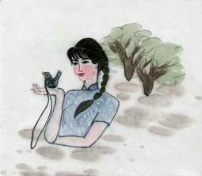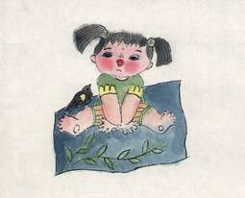
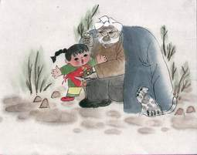
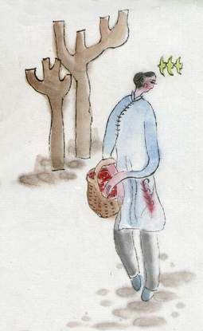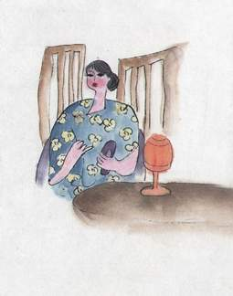
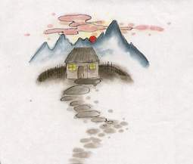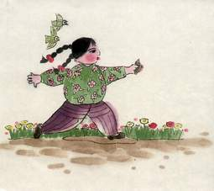
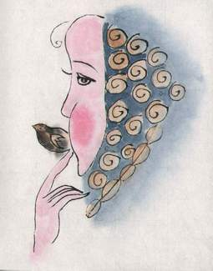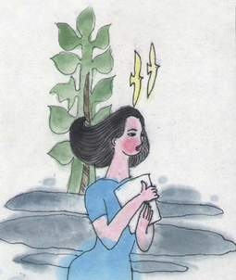

教后感：
1．本文是多种表达方式综合运用的一篇美文，因此要组织学生多次反复阅读，以体会其中的美感。
2．结合作者的特殊经历，对学生进行自强、自尊、自立、自信的人生观教育。

